ESPECIFICAÇÃO DE CASO DE USO

|  |  |
| --- | --- |
| **Código** | CU009 |
| **Nome** | Alterar treino dos clientes |
| **Prioridade** | Alta |
| **Descrição** | O instrutor poderá fazer alterações no treino dos clientes a medida que ele solicitam nova avaliação ou quando o instrutor achar necessário a alteração. |
| **Atores** | Instrutor da academia |
| **Pré-Condições** | O instrutor deve estar logado no sistema e o treino deve estar cadastrado para poder ser alterado. |
| **Fluxo Normal** | 1- O instrutor seleciona a opção “cadastrar treino” na tela de menu do instrutor.  2- O sistema exibe a tela calendário com o calendário do respectivo mês.  3- O instrutor seleciona a data desejada no calendário e clica na opção para alterar treino.  4- O sistema exibe a tela de visualização de treino, na qual estarão os exercícios e séries já cadastrados.  5- O instrutor altera o treino.  6- O instrutor salva as alterações. |
| **Fluxo alternativo** | 6 – O instrutor desiste da alteração e clica na opção cancelar. |
| **Fluxo de Exceção** | 4- O cliente não possui um treino cadastrado. Surde uma mensagem avisando-o. Retorna ao passo 2. |
| **Pós-Condições** | O instrutor salva as alterações do treino do cliente com sucesso. |

PROTÓTIPOS

Tela de menu do instrutor Tela calendário

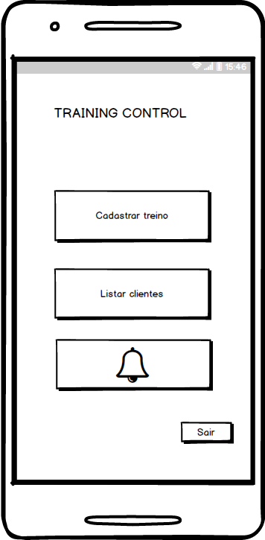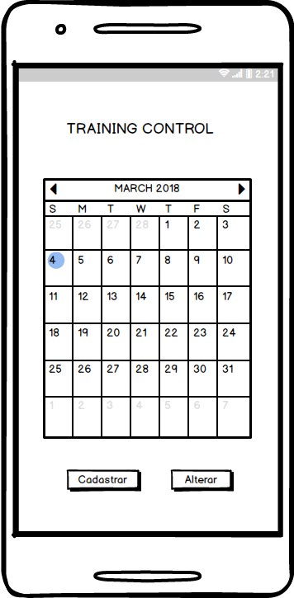

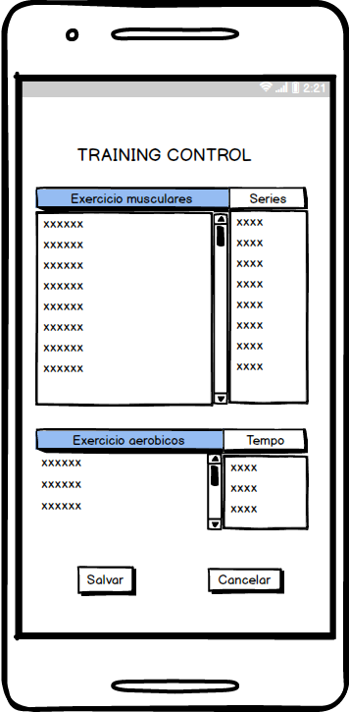Tela de visualização de treino